**SRC-2022-439 | 麦当劳水晶盾垂直越权到超管**

**处理进度**

* 审核中
* 已确认
* 已修复
* 完成

**基本信息**

提交时间：2022-01-25 21:46:50

漏洞类型：逻辑漏洞

危害等级评定：高危

安全币评定：+积分:40 +安全币:400

**漏洞详情**

1. 漏洞url:http://crystalshield.mcd.com.cn:9091
2. 账号输入11111111111，验证码输入888
3. 点击登陆的时候抓包，更改返回包
4. 把图中四个参数值全改为1即可越权到超管
5. 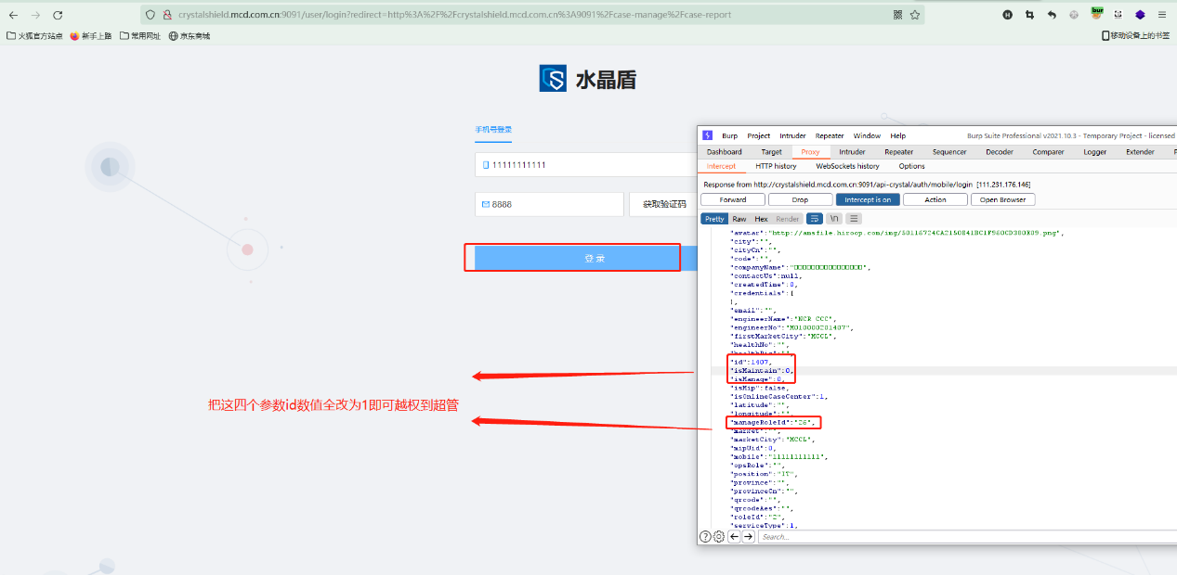
6. 成功越权到超管，刷新页面照样是超管
7. 